**Projeto Sistema de Acompanhamento Administrativo de Documentos**

**Especificação de Tela**

**Efetuar Login**

**Versão 0.00**

HISTÓRICO DE REVISÃO

|  |  |  |  |
| --- | --- | --- | --- |
| Data | Versão | Descrição | Autor |
| 18/08/2014 | 0.00 | Criação do documento. | Maria Luiza Passini |

SUMÁRIO

1. INTRODUÇÃO 4

2. Detalhamento da Apresentação 4

2.1 Usuários / Atores 4

2.2 Exibir Mural de Avisos 4

2.2.1. Tela Usuário e Senha 4

1. INTRODUÇÃO

O objetivo do documento é especificar as interfaces de telas da funcionalidade Efetuar Login e definir os tipos de campos, tamanho, obrigatoriedade e regras de apresentação que compõem cada tela.

1. Detalhamento da Apresentação

A especificação de tela tem como objetivo validar a entrada no sistema de usuários internos. Os documentos para referência são os seguintes:

-Especificação de casos de uso Efetuar Login

-Documento de Regra de Negócios

-Documento de Mensagens

* 1. Usuários / Atores

Gestor: Usuário com permissão de visualizar os avisos no sistema.

Executor: Usuário com permissão de visualizar os avisos no sistema.

* 1. Exibir Mural de Avisos

2.2.1. Tela Usuário e Senha

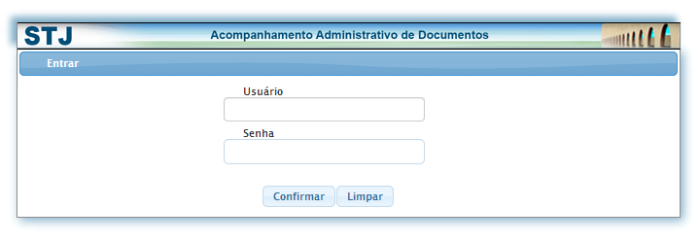

Figura 1 - Tela Usuário e Senha

#### 2.2.1.1. Regras de Apresentação

1. Ao clicar botão Confirmar, a "Tela Meus Avisos" será chamada.
2. Ao clicar botão Limpar, o sistema limpa os dados da tela.

#### 2.2.1.2. Exceções

Não se aplica

#### 2.2.1.3. Itens de Controle

|  |  |  |  |  |  |  |  |  |  |  |
| --- | --- | --- | --- | --- | --- | --- | --- | --- | --- | --- |
| **Item** | **Descrição** | **Informação BD** | **Máscara** | **Obrigatório** | **Valor Padrão** | **Editável** | **Domínio** | **TabOrder** | **Evento** | **Ação** |
| *1* | *Usuário* | *N/A* | *N/A* | *S* | *N/A* | *S* | *N/A* | *1* | *N/A* | *Verifica o usuário do LDAP.* |
| *2* | *Senha* | *N/A* | *N/A* | *S* | *N/A* | *S* | *N/A* | *2* | *N/A* | *Verifica a senha do LDAP.* |
| *3* | *Botão Confirmar* | *N/A* | *N/A* | *N/A* | *N/A* | *S* | *N/A* | *3* | *Click* | *Exibe a Tela Meus Avisos.* |
| *4* | *Botão Limpar* | *N/A* | *N/A* | *N/A* | *N/A* | *S* | *N/A* | *4* | *Click* | *Limpar os dados preenchidos.* |
| Máscaras: **LC** – Caracteres Caixa Baixa, **UC** –Caracteres Caixa Alta, **CS** – Ignora Caixa  **CE –** Aceita Caracteres Especiais,**NE –** Não Aceita Caracteres Especiais  **CA** – Aceita Caracteres Acentuados, **NA** – Não Aceita Caracteres Acentuados  **VN –** Valores Inteiros, **VD** – Valores com Casas Decimais  **DT–**Data (dd/mm/yyyy), **MA** – Mês/Ano (mm/yyyy)  **TS –** TimeStamp (dd/mm/yyyyhh:mm:ss), **HH –** Hora (99:99),  Informação BD: deverá constar o **nome do campo** e sua respectiva **tabela** no banco de dados. Caso o BD ainda não exista será preenchido com o **tamanho** e **tipo** da informação. Para este último deve-se usar **A –** Alfanumérico, **N** – Numérico, **I –** Inteiro, **D –** Decimal, **TS –** TimeStamp, **DT –** Data  Não se Aplica: **N/A** | | | | | | | | | | |